第1章 绪论

1.1 研究背景

近年来，随着数字化时代的快速发展，通过互联网和智能设备学习皆已深度融入现代教学模式，推动了传统教学模式的重大改变。特别是在“互联网+教育”战略的推进下【1-4】， 在线教育成为推动教育资源公平化、个性化发展的关键手段之一。移动互联网的普及、智能设备的广泛应用为用户提供了随时随地获取知识的便利条件，使得在线学习从“辅助形式”逐渐转变为“主流方式”。特别是新冠疫情的爆发，由于居家隔离政策使得教育机构纷纷转向线上教学模式，推动了MOOC（大规模开放在线课程）、SPOC（小规模限制性在线课程）等模式的广泛应用。在这一背景下，用户对于移动端的学习体验要求也会日益提升，希望能够通过便捷、无障碍的方式进行学习，获取优质的教育资源。随着人工智能、大数据、云计算等新兴技术的不断发展，教育信息化正迈向更智能、更精准、更互动的阶段。用户对于学习过程的连续性、系统性和个性化需求逐渐上升，促使在线教育平台从简单的视频播放系统向智能化学习平台转型。

与此同时，微信作为当前国内使用最广泛的社交平台软件之一，其自身便拥有庞大的用户基础和完备的生态体系。其小程序技术依托于微信平台，具有“无需安装、即用即走”的优势，能够快速部署轻量级应用，具备了天然的流量优势与快速部署能力，特别适合用于教育类工具的开发与推广【5-6】。因此，基于微信小程序开发一个集视频播放、学习管理、用户互动、智能答疑于一体的在线学习平台，具有重要的现实意义和广阔的应用前景。

1.2 研究意义

本研究聚焦于“微信小程序+在线教育”的融合，在不同层面上分别拥有不同的意义

1.2.1 技术层面

本系统采用微信小程序原生开发技术，结合云后台开发平台、视频点播接口、AI智能答疑模块，探索了前后端分离、轻量化部署、数据驱动交互等多项技术在在线学习平台中的集成与实践。同时也验证了小程序作为移动学习平台的技术可行性与实用性，为后续同类项目提供技术借鉴。充分利用了微信云开发所提供的免服务器搭建、高效读写与云函数等优势，降低了开发门槛与维护成本。

1.2.2 教育层面

本系统从教学教育角度出发，注重提升学习的便捷性与交互性。通过视频分类、评论留言互动、学习报告等功能模块，增强用户的沉浸感和参与感，从而优化学习路径与效率，提升在线教育的教学质量与用户粘性。同时，平台通过学习记录与数据分析，为教学管理者提供可视化反馈，有助于教学内容迭代与个性化学习建议的生成。

1.2.3 管理层面

平台搭建了完善的后台管理系统，实现了对用户信息、视频资源、学习数据等信息的统一管理。管理员可对课程内容进行审核与编辑，实时获取用户活跃数据及课程完成度，实现对教学资源的高效配置及运用。此外，系统支持角色权限分配机制，为教师与学生用户提供不同的功能入口，提升系统的可控性与安全性。

1.2.4 应用推广层面

由于微信独特的生态社交传播机制，微信小程序天然具备良好的用户引流能力。平台可通过分享、转发、群入口、公众号等方式快速实现教育资源的传播，为教育机构提供低成本、高效率的教学内容推广路径。

1.3 研究目的和内容

1.3.1 研究目的

本文以“基于微信小程序的在线学习平台”为核心目标，主要是为了实现提供更方便的学习入口，无需下载其他软件也可通过播放视频等方式进行学习资源的获取。同时以不同的方面对该平台进行多种功能接入，提供多样性的学习互动方式。集内容播放、互动反馈、数据分析、智能交互于一体，满足用户多元化、个性化的学习需求。

1.3.2 研究内容

本设计具体研究内容包括：设计并实现一个支持多种学习形式的在线学习小程序；构建学习教材内容管理与用户管理的后台系统；设计支持用户互动、智能答疑、加强自主学习的机制；建立学习进度可视化展示功能；验证微信云开发环境下教育平台的高效集成方式。

1.4 国内外研究现状

1.4.1 国外研究现状

国外在线教育起步较早，相关平台和理论体系较为成熟。以Coursera、edX为代表的在线教育平台已形成涵盖多个学科的系统化课程体系，支持学分认证、学习追踪、互动论坛等功能【7】。此外，欧美高校也普遍建立了与线下课程同步的在线教学系统，强化了教学数据分析与智能推荐功能。但值得注意的是，国外主流在线学习平台多以Web端或独立App为主要载体，使用门槛相对较高，对于非技术背景用户或临时学习需求人群而言不够友好。大量不同软件的分化也使得对电子设备的容量及内存带来巨大的挑战。

1.4.2 国内研究现状

国内在线学习平台近年来也取得了显著进展。典型代表如学堂在线、MOOC中国、腾讯课堂等【8】，逐步形成了“平台+内容+工具+数据”的综合运营体系。同时，微信生态中的小程序应用也在教育领域广泛部署，如“作业帮”、“猿辅导”等通过小程序推送课程、答题练习等功能，大大降低了用户的学习门槛。

尽管如此，目前由微信小程序构建的系统多数功能还较为单一，缺乏系统性设计和多功能结合机制，难以满足复杂在线教学管理和个性化推荐的需求，还待深入探索与完善。国内学术界也开始关注于微信生态的轻平台教学工具，已有部分研究聚焦于小程序开发方法、用户体验优化等方面，但仍缺乏整合AI技术、数据追踪与推荐算法的系统研究成果。

第2章 相关技术分析

2.1 微信小程序开发概述

微信小程序是由腾讯推出的一种无需下载安装即可使用的轻量级应用形态，允许开发者以类似网页的方式构建App功能并运行于微信客户端中。其“无需下载安装、即用即走”的特性具有轻便、快速、跨平台等优势。能完美够嵌入微信生态，与公众号、小程序广告、小程序云服务等互通整合，构成完整的服务闭环。主要开发语言包括 WXML（视图结构）、WXSS（样式表）、JavaScript（逻辑控制），开发者可借助微信开发者工具进行本地模拟、调试、云部署等操作。并且可接入云开发环境，实现数据库读写与文件上传等功能。

微信小程序的核心优势不仅在于其用户入口的低门槛，更在于其对教育类场景的高度适配。例如：用户可通过社群公众号、订阅消息、服务通知等机制收到课程提醒；可通过微信支付购买付费课程；也可以在小程序内进行实名身份验证、成绩记录等教学延展操作。对于开发者而言，小程序具备低成本、高效率、强触达、强闭环的特征，成为构建现代在线学习系统的理想载体。

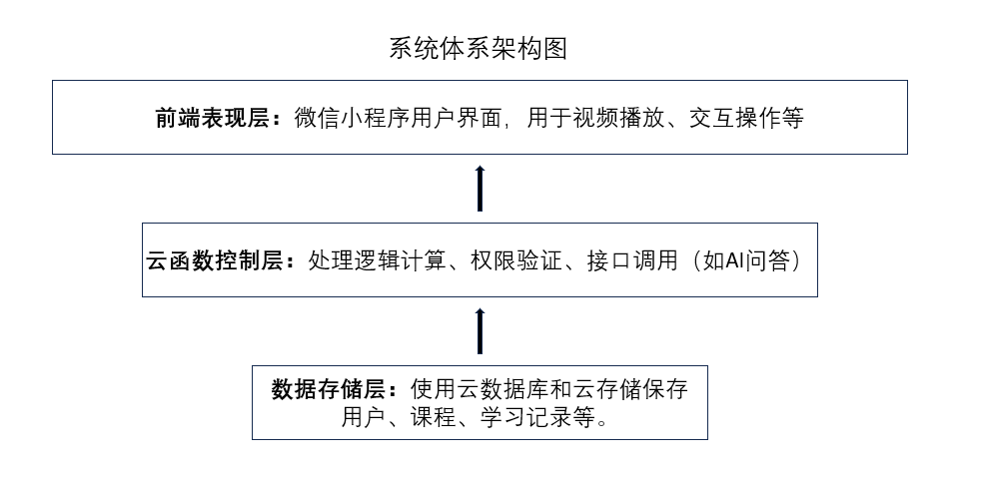

图2.1 系统体系架构

2.2 前端播放实现

为满足用户流畅观看体验，本设计采用 Video 组件结合腾讯云点播接口，支持视频清晰度切换（如标清/高清/超清）；倍速播放与音量调节；断点续播逻辑通过本地缓存 + 云数据库记录用户观看位置实现。教才内容直接从云数据库调用。

2.2.1 页面结构设计（WXML）

WXML 是微信小程序的页面结构语言，其语法接近 HTML，但加入了数据绑定、列表渲染、条件渲染等机制，可实现页面与逻辑层的数据双向绑定。前端页面通过组件化结构划分为头部导航区、课程选择区、视频播放区、互动操作区、评论展示区等多个功能块，提升模块复用性与后期维护效率。

2.2.2 样式控制（WXSS）

WXSS 是对 CSS 的扩展，用于美化页面结构，支持尺寸单位rpx（相对像素）、全局样式设置、样式导入等功能。通过灵活排版，可适配不同屏幕设备。实现跨终端响应式布局，确保在各类手机终端上保持良好的界面视觉一致性无需进行多种系统开发，降低开发成本。

2.2.3 逻辑控制（JavaScript）

JavaScript 负责控制页面逻辑、数据请求与组件交互。对不同的操作来执行不同的工作。例如实现视频播放进度监听、留言输入处理、按钮点击响应、动画控制、用户行为记录等操作。

此外，小程序框架提供生命周期函数（如onLoad、onShow）、事件绑定（如bindtap）及组件系统，支持多样式模块化开发。

2.3 后端开发与云开发平台

为了使前后端的连结更为流畅及便捷，后端部分选择采用腾讯云推出的 BaaS（后端即服务）平台中的微信云开发（CloudBase） ，为小程序开发提供数据库、云函数、云存储、鉴权等基础能力。实现数据库读写、云函数调用、权限控制等功能，降低开发成本，提升编辑使用效率。系统通过云数据库存储用户信息、视频信息、学习记录等。

2.3.1 云函数调用机制

云函数是平台的业务核心，其主要用于实现登录鉴权、数据新增/更新、权限控制、敏感信息拦截、日志记录等操作。平台将视频信息获取、评论上传、AI问答请求等封装为多个云函数，实现前后端安全隔离，提高平台安全性。

2.3.2 数据库结构设计

平台采用非关系型NoSQL数据库存储数据。设计了用户信息表、视频信息表、学习记录表等，支持多字段索引与模糊搜索，提高查询效率。

2.3.3 云存储与内容管理

大容量教学视频、课程封面、用户头像等多媒体资源上传至腾讯云数据库存储，并通过文件链接绑定至数据库字段，实现资源复用与下载控制。

2.4 用户身份认证与权限控制

微信小程序通过 wx.login() 接口获取用户 code，再调用云函数获取 openid，用于唯一标识用户身份。用户通过微信授权登录，系统自动获取其头像、昵称等基本信息。首次登录将授权头像、昵称、openId写入数据库。后台系统区分出用户身份，分配为普通用户、管理员、教师等角色，结合云函数与数据库规则，设置不同的权限访问界面限制不同身份用户的操作范围。

此外，平台设置了多级权限角色，不同身份用户可见页面与可执行操作分别进行授权控制。例如，普通用户不可访问视频上传接口，教师不可编辑用户数据，管理员拥有系统全权限等。

2.5 视频播放技术与优化机制

本平台采用腾讯云点播（VOD）服务支持的 HLS（HTTP Live Streaming）协议进行多清晰度视频分发，具有分段加载、CDN加速、断点续传等优势。相比传统MP4视频格式，HLS在移动端体验更好，兼容性更强。

平台还启用如下视频优化策略：

* 弱网适配机制：自动降低码率切换至低清晰度版本
* 播放缓存管理：预加载前5秒视频片段，减少黑屏等待
* 视频行为日志：记录播放时长、退出位置、倍速使用情况等

2.6 AI智能答疑系统设计

AI答疑模块为平台特色功能之一，结合ChatGPT或DeepSeek等第三方API服务，为用户提供快速答疑功能。其运行流程如下：

1）用户打开只能答疑插件板块输入框中提交问题

2）云函数提取关键词、构造prompt请求

3）调用第三方API获取AI生成回答

4）将回答返回前端并展示，支持继续追问或其他问题

5）后台记录问题与答复内容，用于数据训练或人工审核

平台使用的接口格式为标准REST API，支持JSON数据交换，平均响应时间为0.8~1.2秒。

AI答疑适用于：

* 常见知识点解释
* 操作指引类问题
* 编程类代码说明
* 英语翻译/术语解释等

未来可结合语义分析与推荐系统，将AI答复与平台课程内容关联，实现“问-答-学”三方结合。

2.7 学习行为数据分析机制

系统在用户观看、评论、提问、收藏等操作中自动记录学习行为数据，形成用户行为画像，包括：

* 活跃时间段（学习时间分布）
* 偏好类型（课程分类偏好）
* 学习深度（完成率、重复观看次数）
* 互动频率（评论数、回复率）

这些数据用于学习报告生成、学习路径推荐、平台内容优化、用户个性标签生成等。

平台通过ECharts图表组件展示学习曲线、课程完成率、日活趋势等图表，管理员可导出为PDF报表，便于分析与决策。

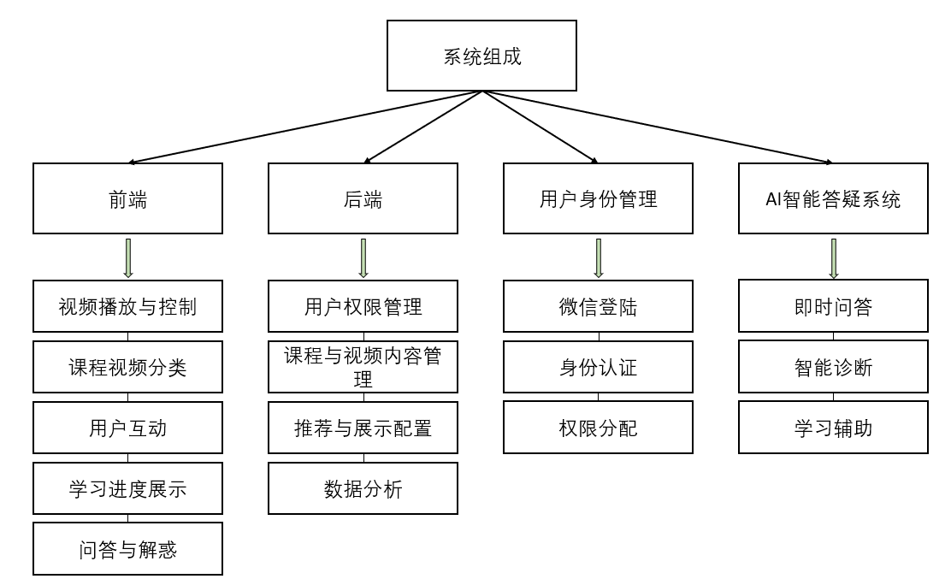

图2.2 系统组成结构

2.8 本章小结

本章详细介绍了平台开发所依赖的核心技术体系，包括微信小程序开发框架、前后端协作机制、腾讯云开发服务、视频播放与AI问答技术等。系统在保证功能稳定的同时，结合了行为数据采集、身份管理与权限控制机制，为后续实现精准化教学、数据驱动推荐提供了技术保障。

第3章 系统需求分析

本章旨在对本平台系统的用户对象、功能需求、业务流程及非功能需求进行全面分析，以确定系统设计与实现的基本依据。通过对业务场景、目标用户群体及其学习行为的研究，明确平台所需的核心功能模块和系统运行要求，为后续设计开发提供技术和逻辑支持。

3.1 系统业务需求分析

随着线上教育的深入发展，用户对在线学习平台的需求已不再局限于视频播放或自主阅读电子教材，同时更加关注学习过程与同学或教师之间的交流。本系统围绕“学习内容获取 + 用户交互 + 学习行为分析 + 教师管理支持”四大业务核心，将用户划分为不同的角色，按照不同的业务需求将用户分为以下三类角色：

1. **普通学习用户**：可浏览、播放课程视频，参与评论、留言等互动，查看学习记录和报告
2. **教师内容提供者**：负责上传视频资源，管理课程内容，并回答用户提问
3. **平台管理员**：全面管理系统用户、视频资源、推荐内容、统计分析等后台事务

各角色在平台上的操作流程：

|  |  |  |
| --- | --- | --- |
| **用户类型** | **角色行为** | **描述** |
| 普通用户 | 学习与互动 | 视频播放、收藏、评论留言、查看自身学习进度 |
| 教师 | 内容发布 | 视频上传、答疑管理、课程信息维护 |
| 管理员 | 后台控制 | 用户权限分配、数据统计、首页推荐配置 |

3.1.1 教学场景说明

本系统主要服务于“计算机组成与体系结构”课程，其教学内容以“视频+测验+作业”结构为核心。该状态具备教学内容聚集、用户结构清晰、教学流程顺畅等特点，因此系统在功能设定上应更强调学习效率与数据精度，而非多课程推荐或泛社交互动。但在开发过程中仍保留模块特性，方便后续进行变更修改。

3.2 用户功能需求分析

从用户视角出发，观察梳理在本系统中学习者与管理员在使用平台时所期望实现的各类功能。

3.2.1 学习端功能需求（前端）

前端页面主要面向普通用户进行展示及使用，需要具备以下几个功能：

**（1）视频播放与控制功能**

用户登录平台选择课程后，最先使用的即为视频播放功能。为提升使用体验，视频播放模块需支持以下功能：

* 多档清晰度播放选择（标清、高清、超清）
* 支持全屏模式、倍速播放、音量调节
* 自动记录观看进度，实现断点续播

**（2）课程视频分类筛选功能**

学习者用户可根据以下方式快速筛选目标视频：

* 按课程类型：如编程、语言、设计类
* 按课程进度：章节、春/秋季班
* 按时间顺序与内容类型（视频、课件、作业练习等）

**（3）用户互动功能**

用户可在视频下点赞、收藏、留言互动，促进平台活跃度。具体功能包括：

* 评论与回复功能
* 不当留言举报机制
* 视频收藏、分享至微信社交圈

**（4）学习进度与数据展示**

系统记录用户每个课程的学习进度，生成个人学习报告：

* 每节课程的完成状态与观看时长
* 总体学习进度条、日/周/月学习趋势
* 平台推荐适合的“下一个课程”

**（5）问答与解惑功能**

平台提供三种答疑方式：

* 社区发帖提问，教师/用户答复
* 集成ChatGPT智能问答服务
* 私信提问互动，提升隐蔽性，同时消息提醒和未读功能确保为题不会被遗漏

3.2.2 管理端功能需求（后台）

后台系统是支撑平台前端稳定运行的核心，仅供管理员有使用权限，管理员需具备以下功能权限：

**（1）用户权限管理**

* 用户信息查询、注销、管理
* 分配/调整用户权限（普通用户/教师/管理员）
* 用户行为分析（活跃度、违规记录）

**（2）课程与视频内容管理**

* 上传/编辑/删除视频内容
* 设置课程所属分类、难度等级、关键词标签
* 视频内容审核、发布状态控制

**（3）推荐与展示配置**

* 首页轮播图配置（推荐课程入口）
* 热门视频展示位编辑
* 基于用户行为的数据推荐管理

**（4）数据分析统计**

系统需提供图表式展示平台运行状态：

* 用户注册增长趋势、日活月活等
* 视频点击量、收藏量、播放完播率
* 用户学习完成率、平均学习时长

3.2.3 学习辅助功能需求

结合课程与平台教学内容聚焦特点，系统在完整功能性前提下应该提供以下辅助功能：

* 课程章节导航栏：按“第X章：标题”形式展示，支持点击跳转至对应视频片段
* 章节笔记与标记功能：用户可标注重点段落，并在“个人学习空间”内回顾或进行分类管理
* 学习提醒功能：支持设置“每日学习提醒”或“任务未完成提醒”，结合微信服务通知推送，及时提醒用户是否有新的学习任务
* 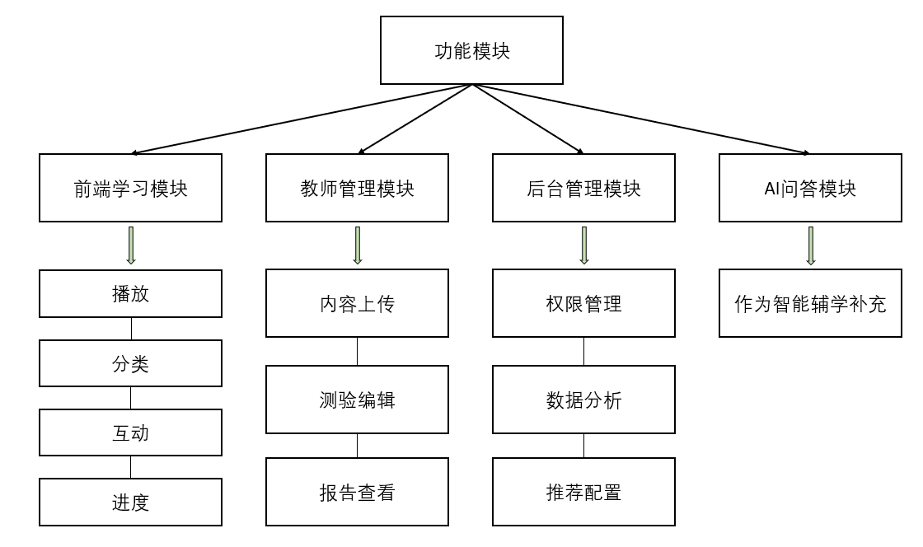课后测验模块：每章节视频播放完成后进入测验页面，支持选择/判断/填空题，自动评分，记录答题历史，可以此得平时成绩

图3.1 功能模块分析图

3.3 业务流程分析

从用户视角出发，观察梳理在本系统中学习者与管理员在使用平台时所期望实现的各类功能。

3.3.1 视频学习流程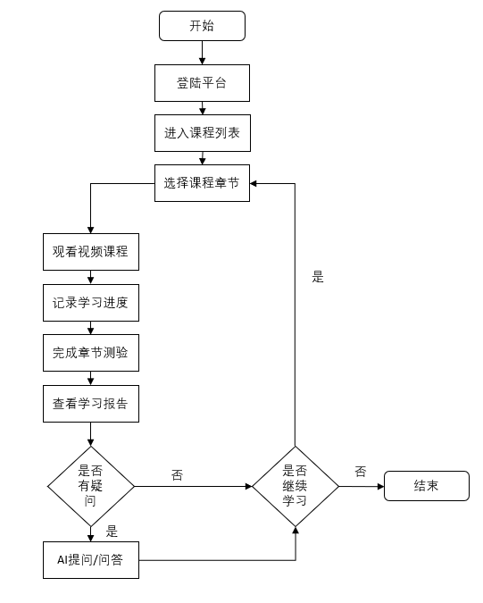

图3.2 视频学习流程图

该流程涉及用户身份识别、数据库调取、视频流加载、学习行为记录等环节，是平台核心流程之一。

3.3.2 内容发布与管理流程

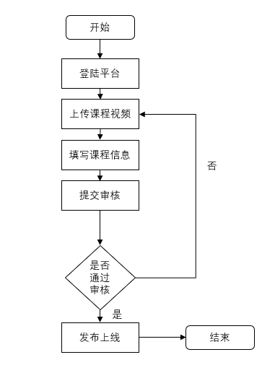图3.3 内容发布管理流程图

管理员对教师上传的教学视频教材内容进行审核与推荐设置，确保课程质量、合法性及内容多样性。

3.3.3 用户答疑流程

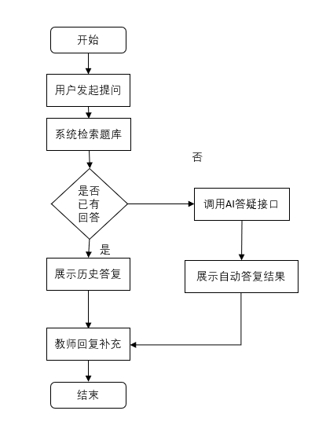图3.4 用户答疑流程图

用户提出问题后，由已有问答库、AI答疑、教师回复三大板块按顺序解答，结合用户社区提升问题解决效率。

3.3.4 推荐与个性化服务流程

记录用户观看/收藏/评论行为 → 打标签 → 匹配用户兴趣画像 → 生成课程推荐列表 → 更新首页推荐

通过规则匹配、行为分析、热度统计等方式形成初步推荐系统框架，后续可引入协同过滤优化推荐精度或匹配合适难度。

3.4 非功能性需求分析

除了功能性设计外，平台在使用过程中的性能、安全性与可维护性也同样重要。

3.4.1 安全性需求

* 用户身份校验：登录过程与数据请求需绑定openid
* 数据访问控制：后台分级权限分配，防止越权操作
* 内容审核机制：防止恶意评论/内容传播

3.4.2 系统性能需求

* 视频播放流畅，延迟控制在1~2秒
* 支持大部分人同时观看不同课程
* 点赞、评论等交互模块支持实时反馈

3.4.3 可用性与可拓展性

* 系统界面适配主流安卓/iOS设备
* 可通过配置支持新的课程分类、互动方式
* 可接入第三方分析服务或教学工具接口

3.4.4 适配性与教学稳定性

考虑教学内容连贯性与电子学习设备的多样性，平台应具备以下能力：

* 支持在主流安卓/iOS微信版本运行，兼容低网速与低性能设备
* 视频缓存加载机制优化，降低网络抖动对学习过程的干扰，防止中途卡顿频繁影响学习体验
* 教师端内容更新后自动同步至用户界面，确保教学资料一致性

3.5 本章小结

本章从业务逻辑出发，结合平台目标与用户需求，系统分析了本项目在功能层面与非功能层面的关键需求，并明确了各模块之间的业务联系。通过对用户行为模式、交互流程与管理后台结构的梳理，为系统后续架构设计与功能实现打下了坚实基础。

第4章 系统总体设计

本章主要围绕“基于微信小程序的在线学习平台”系统的整体架构设计展开，明确系统构建原则、架构结构、模块划分、部署环境与用例设计，为后续详细设计提供方向性支撑。平台以“轻量化前端 + 云开发后端 + 分级权限控制 + 多维数据交互”为核心设计理念，结合微信小程序技术与腾讯云开发服务，构建高可用、低耦合、可扩展的在线学习系统。

4.1 系统设计原则

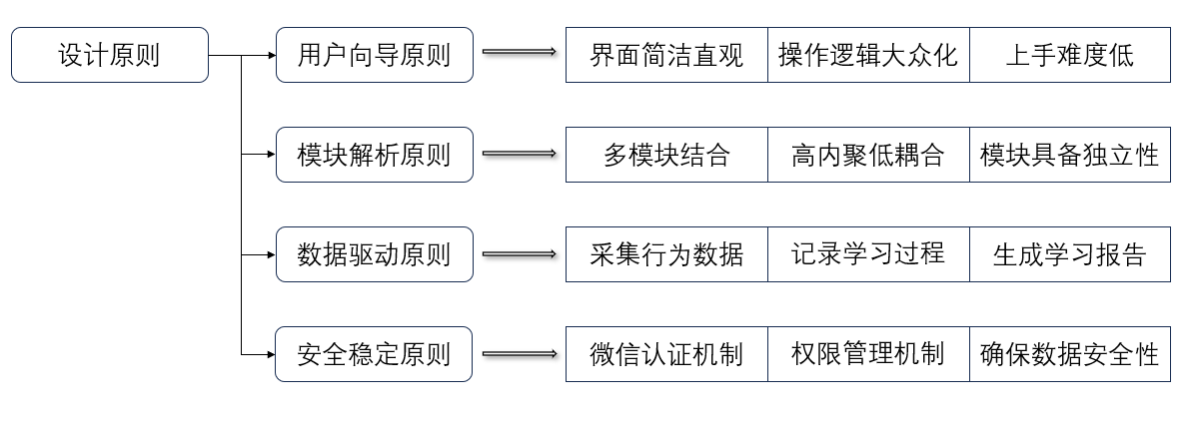在本平台的系统设计过程中，结合用户需求、平台特性及未来的扩展目标，发展并遵循以下几个设计原则：

图4.1 设计原则展示图

4.1.1 用户导向原则

系统界面与交互流程尽量简洁直观，操作逻辑贴合用户使用习惯，确保学习者可快速上手，提升平台使用粘性。

4.1.2 模块解析原则

通过将平台分为多个功能模块（视频播放、用户管理、推荐系统等），实现逻辑上的高内聚低耦合，使得每个模块在开发、测试、维护过程中都具备独立性。

4.1.3 数据驱动原则

强调用户行为数据的采集、分析与可视化展示。平台运行过程中实时记录学习数据，并用于学习报告生成、内容推荐优化等模块。

4.1.4 安全稳定原则

采用微信认证机制保障用户身份安全，后台权限管理机制确保数据访问安全，系统整体应具备抗异常能力，确保关键功能在高并发场景下依然可靠运行。

4.2 系统总体架构设计

本平台整体架构采用经典的B/S（Browser/Server）结构模型，前端为微信小程序界面，后端采用微信云开发平台（Tencent CloudBase）支撑业务处理与数据管理，整体架构分为：

1）表现层（前端）：用户界面，用于完成视频展示、留言互动、课程导航、学习记录等功能，基于WXML/WXSS/JS构建

2）逻辑控制层（云函数）：承担前后端之间的交互、数据处理、安全验证等职责，部署于腾讯云函数环境

3）数据层（云数据库+云存储）：负责存储用户数据、课程信息、评论内容、视频文件等，支持权限配置与检索功能

图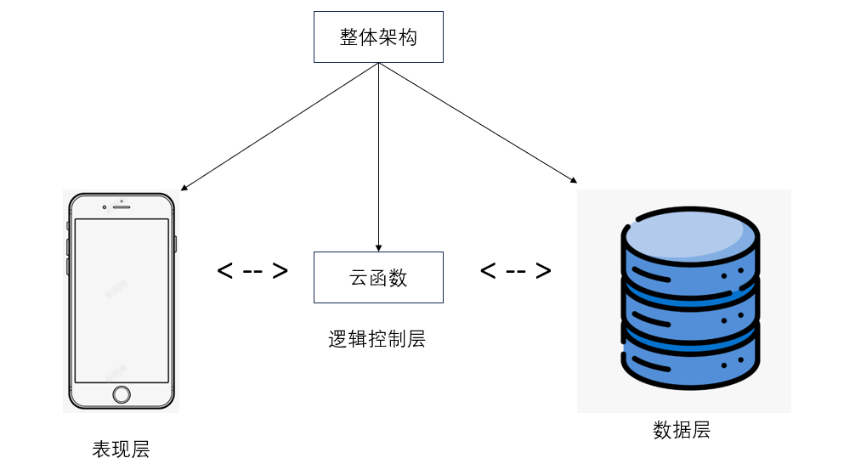4.2 逻辑架构图

整体逻辑：

微信小程序 <--> 云函数 <--> 云数据库/云存储 <--> 后台可视化控制台

部分功能模块（如AI答疑）通过调用第三方API（如DeepSeek）实现。

整体结构：

课程模型→章节模型→ 资源模型

* 课程模型：包含标题、教师名、简介、课程封面；
* 章节模型：每章对应一节或多节视频资源，含章节标题与描述；
* 资源模型：具体视频或测试内容，含清晰度配置、视频链接、时长、是否需测验标记。

4.3 系统功能模块划分

结合业务流程与技术实现，系统共划分为三大功能子系统：：

4.3.1 前端学习子系统

该部分直接面向用户，是学习者主要操作使用入口，具体包括：

* **课程视频播放功能**：实现流畅播放、清晰度切换、断点续播、全屏模式等功能
* **课程分类与筛选功能**：按类型、难度、热度等分类展示课程资源
* **互动功能模块**：评论留言发送与展示、点赞留言、课程收藏与转发
* **学习进度管理**：实时记录用户观看状态，展示个人学习进度
* 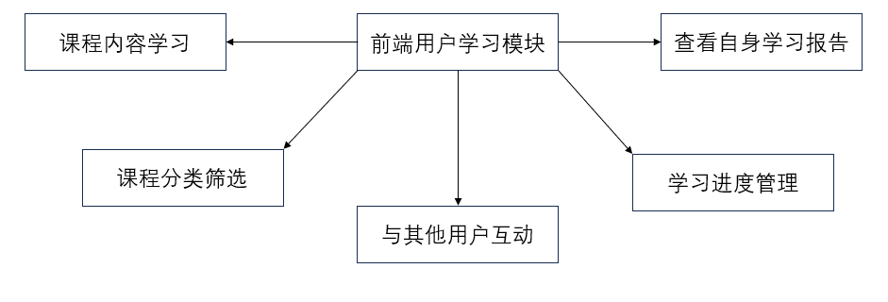**学习报告查看**：统计已完成课程、观看历史记录等

图4.3 前端用户学习模块图

4.3.2 后台管理子系统

后台管理子系统主要面向平台管理员和内容教师，包含：

* **用户管理模块**：查看注册用户、设置权限（普通/教师/管理员）、封禁/激活账户
* **课程视频管理模块**：视频上传、封面设置、分类标注、内容删除等
* **数据统计模块**：展示用户活跃度、播放趋势、课程热度排行榜等
* **内容推荐模块**：可人工设定推荐内容或启用行为推荐算法控制展示内容

图4.4 后端管理模块图

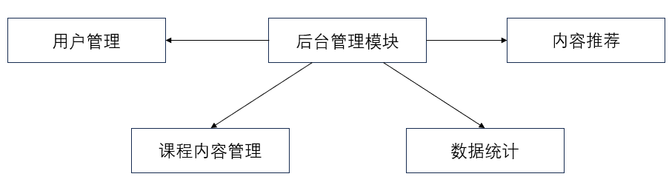

4.3.3 答题解惑子系统

该模块为平台提供交流与答疑功能，主要包括：

* **问答社区模块**：用户发帖提问，教师/用户回复
* **AI 智能问答模块**：通过关键词提取+大预言智能模型接口实现自动答疑
* **私信沟通模块**：支持用户与教师之间文字交流互动

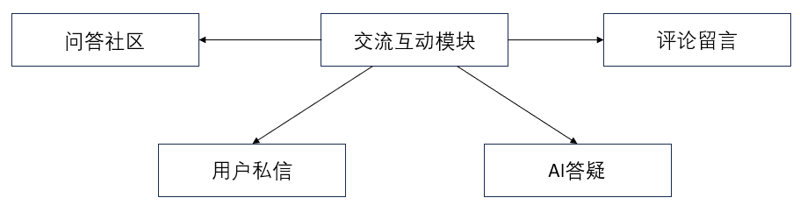

图4.5 用户交流互动模块图

4.3.4 教师控制台系统

为方便教师管理课程内容，平台为“教师权限“用户提供简洁的“教师控制台”：

* 视频上传与章节组织编辑（支持拖拽排序）
* 作业/测验题库编辑器
* 查看普通用户学习行为可视化图表（章节完成率、未达标学生列表）
* 教学公告发布系统
* AI答疑补充审核

4.4 系统功能模块划分

本系统依赖微信平台及腾讯云服务搭建，无需独立部署服务器，采用“前端页面 + 云开发平台”一体化构建。

|  |  |
| --- | --- |
| **技术项** | **实现方式** |
| 视频播放 | 微信 <video> 组件 + 腾讯云点播（VOD） |
| 用户登录 | 微信授权登录（wx.login() + openid） |
| 数据存储 | 腾讯云数据库（NoSQL结构） |
| 文件存储 | 云存储 COS（用于视频、封面图） |
| 业务逻辑 | 云函数 Node.js 脚本处理 |
| 图表展示 | ECharts 可视化库 |
| 智能问答 | ChatGPT API、图灵机器人等接口 |
| 权限控制 | 数据库规则 + 云函数鉴权双重机制 |

系统不依赖传统服务器和数据库部署，极大地简化了系统上线流程。

4.5 数据结构设计思路

系统数据库设计采用非关系型结构，便于快速响应用户请求。主要包括以下几类数据表结构：

* **用户信息表**：记录openId、昵称、头像、身份等级、学习记录等
* **课程资源表**：课程ID、标题、分类、视频链接、封面图、发布时间等
* **评论区**：评论内容、时间、所属课程、用户ID、点赞数等
* **学习行为表**：用户ID、课程ID、观看时长、完成状态、浏览时间戳等

4.6 AI智能问答模块设计

平台实现集成AI智能问答系统，依托第三方大语言模型API（ChatGPT或DeepSeek）实现问答生成功能，分别部署在私信功能和评论区，根据不同场景提供不同的问答形式。其架构设计如下：

* 问题识别模块：对用户输入进行关键词抽取与语义分析
* 回答生成模块：调用语言模型接口生成上下文关联答复内容
* 结果展示模块：支持图文混排显示、标记重点关键词
* 会话管理模块：记录历史问答内容并支持后续多轮追问
* 教师审核与补充接口：教师可在后台查看AI未能解决的问题并手动补充答案。 该模块为平台提供实时、高效、智能的学习辅助方式，是对传统问答系统的有效补充

4.7 系统用例设计

本平台的核心用例包括但不限于：

* 学习者观看视频、发布评论、查看自身学习报告
* 教师上传视频、回复提问、编辑课程信息
* 管理员审核内容、设置进度、分配权限等

4.7.1 用例扩展说明

在教学目标单一的前提下，平台的核心用例：

* 学生用例：学习章节 → 完成测试 → 查看报告 → 使用AI提问 → 查看答复或继续追问 → 提问教师
* 教师用例：上传章节内容 → 查看班级报告 → 审核AI无法答复的问题 →发布反馈
* 管理员用例：配置平台参数 → 审核教师内容 → 导出平台运行日志

4.8 系统用例设计

为确保系统未来具有持续拓展功能的能力，平台预留了多个可拓展接口及数据结构支持：

* 弹性课程分类：支持管理员后台自定义添加/删除课程分类
* 推荐系统升级接口：现有规则引擎基础上，可引入协同过滤或深度学习推荐
* 用户画像模型：通过学习行为数据训练用户标签系统
* 多人连麦互动机制：预留实时通信接口支持未来音视频互动开发
* 多平台接入：支持将小程序改造为Web端/PC客户端等多端适配版本

4.9 本章小结

本章从整体视角出发，分析并设计了本在线学习平台的系统架构与模块划分方案，明确了平台所依赖的技术组件与数据结构。通过B/S结构与云开发平台的结合，平台在简化部署的同时提升了开发效率和系统性能。同时系统结构具备良好的扩展性和复用性，为后续系统详细功能开发和持续优化奠定了良好基础。

第5章 系统详细设计与实现

本章在总体架构设计基础上，结合系统的业务流程与用户需求，进一步对系统的主要功能模块进行详细设计与实现分析。设计工作将从模块功能目标、实现思路、界面交互、数据结构与系统行为等多角度出发，重点围绕前端小程序端功能、后台管理端功能与交互功能展开，力求实现高效、高使用性的系统架构，提高平台的实用性、扩展性和用户使用体验。

5.1 视频播放模块设计

视频播放模块是在线学习平台的核心组成部分，其目标在于提供流畅、稳定的视频学习体验，同时记录用户的学习行为数据，用于后续学习进度追踪与推荐分析。

5.1.1 视频资源加载

本平台采用云存储方式管理视频资源，前端通过课程数据库中关联的链接地址加载视频。为适应用户在不同网络环境下的观看需求，视频文件支持多清晰度版本，并在播放时动态切换。此外，平台还为每个视频配置封面图、时长、简介等元数据，增强课程展示效果。

5.1.2 播放控制功能

用户可在播放界面实现基本的播放控制操作，包括播放/暂停、快进/回退、音量调节、全屏切换等功能。平台还支持倍速播放功能，允许用户根据自己的学习节奏选择0.5~2.0倍的播放速度。

5.1.3 断点续播功能设计

为增强用户体验，系统实现断点续播机制。当用户退出视频页面时，平台自动记录当前观看时间点，并存入本地缓存及云数据库。在用户再次进入同一视频时，系统从存储位置提取播放记录并恢复至上次中断位置，实现无缝学习体验。

5.1.4视频播放行为采集

平台会在用户观看视频过程中定期采集以下行为数据：

* 当前观看时长
* 观看是否完整（是否超过设定阈值如80%）
* 停止/切换视频时间点
* 播放模式（全屏/普通、倍速状态）

此类行为数据为平台后续生成学习进度图与个性化推荐提供了数据支撑。

5.1.5 实现逻辑

* 使用小程序 <video> 原生组件嵌入视频播放器
* 视频资源由腾讯云点播服务生成多清晰度链接
* 播放过程中监听 timeupdate 事件，记录当前播放位置并存储到用户学习记录表
* 页面再次进入时，通过接口获取上次播放时间点并跳转至该位置继续播放

5.1.6 断点播放数据结构设计

|  |  |  |
| --- | --- | --- |
| **字段名** | **类型** | **说明** |
| videoId | String | 视频唯一ID |
| userId | String | 用户唯一标识 |
| playPosition | Number | 播放时长（秒） |
| lastViewTime | Date | 最后观看时间 |

5.2 视频分类

为提升用户课程浏览效率与内容获取精度，平台以多方面向课程进行分类。

5.2.1多维度视频分类设计

平台支持视频课程的多重分类方式，包括但不限于以下几种：

* **章节分组**：适用于单课程结构
* **课程内容**：视频、课件、作业练习等
* **时间维度**：按时间排序（最新/最热）

用户可在首页中通过筛选器实现课程过滤或通过搜索快速定位。

5.2.2 内容推荐机制设计

平台初期采用排序规则推荐实现基础推荐逻辑，其后可添加结合用户行为数据开展兴趣匹配式推荐。主要方式如下：

* **热度推荐**：按播放量、收藏量等指标排序
* **兴趣偏好推荐**：结合用户的学习历史、标签偏好，生成个性化课程列表
* **上下文推荐**：依据用户最近访问内容生成相关课程建议

推荐逻辑通过学习记录、行为标签与课程属性之间的匹配度计算得出权重分数，并依此排序展示。

5.2.3 推荐位与轮播图管理

管理员可通过后台管理系统设置首页推荐内容，包括：

* 首页顶部轮播图
* 推荐课程列表
* 最新课程展示

推荐位内容可手动设定或结合推荐算法自动生成。

5.3 视频互动模块设计

互动功能是激发用户参与、增强平台粘性的关键手段。平台通过评论、收藏与分享功能构建起完整的学习社交环境。

5.3.1 评论系统设计

评论功能允许用户在课程视频下方发布文字评论或问题，并可对他人评论进行回复、点赞、举报与删除（本人或管理员）。评论区按照时间顺序或热度排序展示，并在前端设置“置顶评论”标签以突出优质内容。

评论功能数据表设计：

|  |  |  |
| --- | --- | --- |
| **字段** | **类型** | **说明** |
| commentId | String | 评论唯一ID |
| userId | String | 评论人ID |
| videoId | String | 所属视频ID |
| content | String | 评论内容 |
| timeStamp | Date | 评论时间 |
| likes | Number | 点赞数 |

5.3.2 收藏与分享机制

用户可通过收藏按钮将感兴趣课程添加至“我的收藏”中，便于后续学习。同时，平台接入微信小程序分享能力，用户可将课程页面生成“学习卡片”分享到好友、微信群或朋友圈，实现平台内容的自然传播与推广。

5.4 学习进度与学习报告模块设计

为了帮助用户掌控自身学习过程，平台从引入进度追踪与学习可视化报告系统。

5.4.1 学习记录机制

系统在用户每次播放课程视频过程中，自动记录如下信息：

* 播放时间戳
* 总观看时长
* 完成状态（是否观看完整）
* 用户操作行为（暂停、快进等）
* 每日学习行为汇总（课程数、总时长）

数据通过云函数实时同步至云数据库，构建用户个人学习档案，记录用户学习标签。

5.4.2 学习报告呈现形式

系统在后台自动为用户生成学习报告，以周/月/学习季度为单位展示以下统计信息：

* 累计学习课程数量
* 每日学习时长折线图
* 各类别课程分布图
* 学习完成率饼图
* 推荐下阶段课程

报告页面集成ECharts图表，支持图形交互和切换。用户可通过学习报告了解自身学习节奏、偏好领域，及时掌握自身学习进度并获得推荐提升路径。

5.5 后台管理系统设计

后台系统是保障平台运行稳定、高效维护的核心部分，面向教师与管理员用户开放，为不同权限用户提供不同功能，包括用户控制、内容管理与数据分析三大模块。

5.5.1 用户管理模块

管理员可查看用户列表信息，包括微信昵称、头像、身份等级、注册时间与学习活跃度指标等。系统支持以下操作：

* 调整/授予用户权限
* 封禁/解封用户账号
* 查看个人学习记录摘要
* 删除违规用户内容

系统具备模糊搜索与标签筛选能力，提升管理效率。

5.5.2 视频管理模块

视频管理模块支持以下功能：

* 新建课程：填写标题、简介、选择分类与难度等级
* 视频上传：通过后台页面接入云存储上传视频教材内容与封面
* 课程编辑：修改课程基本信息、标签与状态
* 内容审核：对教师上传的视频资源进行审核标记
* 视频下架：标记视频为“不可见”状态并保留数据

管理端支持批量操作、导出课程列表等增强型功能。

5.5.3 内容与展示配置模块

系统后台提供推荐位内容配置接口，管理员可设置：

* 首页轮播图与跳转链接
* 课程自动更新频率
* 首页课程排序方式

推荐内容调整即时生效，支持可视化预览功能，便于优化展示策略。

5.6 数据统计与分析模块设计

为实现平台运营优化与决策支持，系统集成数据可视化展示模块，定期汇总并图形化呈现运行状态与用户行为数据。

主要统计指标包括：

* 用户增长趋势（日/周/月注册人数）
* 活跃用户数（日活/周活/月活）
* 平均观看时长
* 平台整体完成率
* 视频点击排行
* 评论活跃度排名
* 用户学习偏好图谱

系统支持导出报表功能，便于平台方整理汇总数据，支撑教学决策与运营策略制定。

5.7 答题解惑模块设计

5.7.1 问答社区设计

平台通过设置问答社区提供用户互助与教师答疑平台。用户可发起问题帖子，支持文字、图片等多种内容形式；教师或其他用户可进行回答。问题可被标记为“已解决”，并可设置“最佳回答”。

问题支持按标签分类（如“编程语法”、“学习方法”），也支持模糊搜索。管理员可管理内容质量，对违规内容进行删除或屏蔽处理。

5.7.2 AI智能答疑系统设计

平台接入AI问答功能，用户在提出问题时，系统首先匹配历史问答库，若未命中则自动通过调用智能问答接口生成响应。系统结合关键词抽取与语义识别技术，优化问题理解与应答精度。

5.7.3 私信互动机制

平台预留教师与用户私信入口，用于开展个性化沟通答疑。初期采用文字消息形式，后期可接入语音/视频交互能力，适配实时教学场景需求。

5.8 笔记功能设计

平台在学习过程中支持用户对课程重点内容进行记录，用户在观看视频过程中可以自由添加时间节点笔记，满足个人理解的表达需求，每次可在笔记留下相关时间戳，点击笔记可跳转至对应视频位置。笔记支持文字、标签等多种形式，存储在用户个人数据中心中，可按课程分类管理记录。

5.9 关键代码逻辑示例

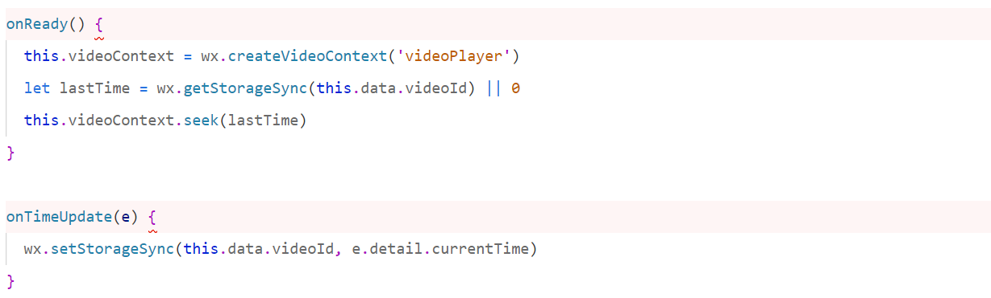5.9.1 断点续播代码片段（JavaScript）

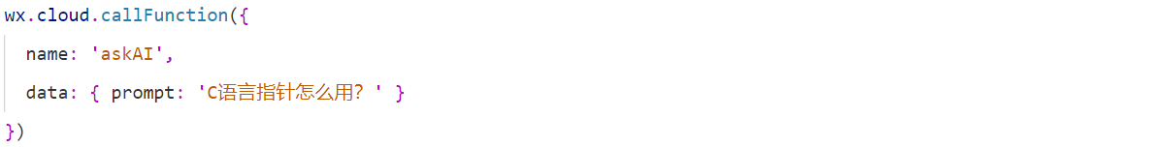5.9.2 AI问答接口示意

5.10 本章小结

本章从模块功能设计角度出发，对平台各主要核心系统（包括视频播放、互动、学习进度、后台管理、推荐算法、答疑解惑）进行了系统详细的分析与设计。设计过程中注重考虑实际开发与部署的可操作性，也兼顾未来拓展与智能化发展的空间。

第6章 系统实现与界面展示

本章围绕“基于微信小程序的在线学习平台”的实际开发与实现效果，从系统实现环境配置、前端页面设计、后台管理系统构建、核心功能实现及系统界面展示等方面展开详细说明，直观展示平台的功能布局、交互设计与运行结果。通过用户端与管理端双视角展示关键界面及模块调用流程，为系统设计的完整性与可用性提供可视化支撑。

6.1 系统开发与部署环境

6.1.1 技术开发环境

本系统通过微信小程序原生框架与腾讯云开发平台共同搭建，采用“前后端一体化”的轻量部署方式。具体环境配置如下：

|  |  |
| --- | --- |
| **类别** | **配置内容** |
| 前端框架 | 微信小程序原生开发（WXML+WXSS+JS） |
| 后端架构 | 云函数 + 云数据库 |
| 云平台 | 腾讯 CloudBase （云开发） |
| 视频服务 | 腾讯云点播（VOD）接口 + COS 云存储 |
| 数据可视化 | ECharts 图表库 |
| 开发工具 | 微信开发者工具 v1.06 |
| 测试设备 | iPhone 13 / 小米10 / 微信PC端调试器 |

系统前后端均托管于腾讯云平台，免除本地部署与服务器运维需求，适用于快速迭代与轻量化教学平台构建。

6.2 微信小程序端界面展示

6.2.1 系统首页界面

首页作为用户进入系统的第一个入口，采用列表流与卡片式结合布局进行展示。页面主要展示内容：

* **顶部轮播图模块：**展示推荐课程快捷入口、课程更新公告
* **分类入口导航栏：**按课程类型/上传日期进行快速筛选
* **热门课程推荐：**按播放量、收藏数自动排序生成
* **搜索框：**支持关键词模糊搜索课程标题或简介

整体设计风格简洁、层次清晰，提升用户初次访问体验。

6.2.2 视频播放界面

视频播放界面是平台的核心功能模块，整体设计参考主流视频平台，提高用户适应性，提供如下功能区块：

* 播放窗口：支持清晰度切换、倍速播放、全屏切换
* 音量调节：自由切换音量大小
* 播放进度条与播放信息：展示总时长、当前进度
* 评论区入口：跳转至下方评论内容
* 收藏与分享按钮：用户可一键收藏视频或分享到微信社交平台

该页面还嵌入“推荐课程”区域，向用户推荐下一章节跳转或其他相关视频，引导用户继续学习相关课程内容。

6.2.3 评论模块

在视频播放页面下方设置评论展示模块，功能包含：

* 按时间/热度排序评论
* 支持多级回复与点赞
* 展示用户昵称、头像与时间戳
* 评论可被管理员置顶

用户可以在观看过程中随时发布短评、点赞精彩回复，构建开放式互动环境。

6.2.4 个人中心与学习记录页面

在“我的”页面中，用户可查看：

* 基本信息（昵称、头像）
* 收藏课程列表
* 历史观看记录列表
* 学习进度与自身学习报告

学习报告以图形化方式展示如下指标：

* 周学习时长折线图
* 总课程完成率饼图
* 课程种类分布雷达图
* 学习趋势分析（高峰时段、偏好类型等）

用户可根据报告评估学习效率并调整学习计划。

6.3 后台管理系统界面展示

6.3.1 登陆与权限管理页面

后台管理端通过账户登录系统进行权限校验。不同身份用户登录后可访问权限范围内的功能界面：

* 普通教师：可上传课程、查看评论、管理答疑
* 超级管理员：可管理用户权限、控制推荐内容、监控数据趋势

6.3.2 登陆与权限管理页面

用户管理界面支持搜索、筛选、查看与编辑用户信息。主要字段包括：

* 用户信息（昵称、openId、注册时间）
* 当前身份（学生/教师/管理员）
* 学习行为统计摘要（观看总时长、活跃天数）
* 账号状态（正常/封禁）

管理员可直接进行封禁/解封、修改身份等级等操作指令。

6.3.3 视频课程管理界面

课程管理模块包括以下子页面：

* 视频列表页：展示课程名称、分类、状态、上传者、上传时间
* 编辑页面：支持修改课程标题、简介、标签
* 分类管理：支持新增/删除课程分类
* 审核功能：未审核课程在单独列表中展示，管理员可在审核完毕后点击“通过/驳回”

该页面支持批量导入/导出课程数据，便于平台内容批量管理。

6.3.4 数据统计与可视化界面

后台在统计数据后实时提供更新数据统计仪表板，包含：

* 总用户数、活跃用户比例
* 总课程数、播放量TOP10
* 评论与用户活跃曲线
* 周/月数据增长折线图
* 平台访问热力图

数据图表均由ECharts生成，支持图形交互、导出与打印，方便教学分析与运营决策。

6.4 答疑解惑模块界面展示

6.4.1 问答社区界面

用户通过底部导航栏进入“答疑”页面，界面结构为：

* 热门问题列表
* 新增提问按钮
* 标签分类筛选（如编程语言、学习方法、考试准备等）
* 问题详情页展示置顶最佳回答、点赞数、回复区

用户可浏览他人问题或发起新提问，教师与管理员拥有“标记解决”与“精选回复”权限。

6.4.2 AI智能问答界面

用户在学习过程中可随时对AI进行提问，点击“智能问答”按钮后，用户进入AI答疑界面，可输入任意问题，平台将：

* 自动进行关键词识别
* 展示AI生成的简明答案
* 用户可评价答复质量，并选择“追问”、转为教师回答或继续提出其他问题

该模块有效提升解答效率，适用于常见知识点、操作说明等问题场景。

6.5 系统展示总结与运行效果评价

平台整体界面保持简洁、现代、易上手的风格，主要亮点包括：

* **界面一致性强**：采用统一风格规范，页面色彩协调，操作流程自然
* **响应速度快**：加载时间控制在2秒以内，视频播放延迟低
* **交互逻辑合理**：页面导航清晰，功能入口明显，用户操作学习成本低
* **适配性强**：兼容主流安卓与iOS设备
* **内容承载丰富**：覆盖视频、问答、图表、推荐等多种内容形态，支持系统性教学

在小范围用户试用中，平台获得良好的反馈，用户满意度较高，系统稳定性与功能完备性得到验证，为后续推广部署奠定了实践基础。

6.6 本章小结

本章从系统实现角度出发，结合实际界面展示与功能完成度，对微信小程序端与后台管理端的主要页面、核心功能模块进行了详细阐述。系统在设计与开发过程中高度契合用户使用习惯，兼顾功能完整性与操作便捷性，界面结构清晰，视觉体验良好，平台整体运行效果达到预期目标。

通过本章的界面实现与展示，进一步验证了系统设计的合理性与可用性，为第七章的系统测试与评估提供了重要基础。

第7章 系统测试与评估

系统测试是验证系统设计与实现质量、确保各功能模块稳定运行的关键阶段。本章将从系统功能完整性、性能稳定性、用户体验满意度等方面对平台进行系统性测试与分析。测试过程中通过模拟用户使用场景，全面检查各模块运行状况，并结合反馈数据进行评估与优化建议提出。

7.1 测试目标与方法

7.1.1 测试目标

本次测试主要目标为：

* 验证系统是否满足功能需求说明书中的全部功能点
* 评估系统在不同终端环境下的兼容性与响应速度
* 检测高并发情况下视频播放与数据交互是否稳定
* 收集用户反馈，分析用户对界面、交互与内容的满意程度

7.1.2 测试方法

本次测试采用以下方法组合：

* **黑盒测试**：不考虑系统内部逻辑，主要验证用户操作与系统反应是否一致
* **白盒测试**：通过控制变量对系统模块进行接口级验证
* **性能测试**：借助压力模拟工具，测试系统响应时间、视频加载时长等指标
* **用户体验调查**：通过问卷与观察记录获取真实用户体验评价数据

7.2 测试环境配置

|  |  |
| --- | --- |
| **测试类型** | **配置说明** |
| 测试设备 | iPhone 13、华为Mate40、小米10、微信PC |
| 网络环境 | Wi-Fi 5G / 移动4G / 微信调试器 |
| 云平台服务 | 腾讯云CloudBase + 腾讯云点播服务 |
| 数据采集 | 微信云数据库日志、问卷调查表 |
| 浏览器测试 | Chrome / Safari / 微信内嵌浏览器 |

7.3 功能测试结果

功能测试覆盖平台的所有主要功能模块，测试团队通过构建典型使用路径，逐一检验每项操作是否正常响应。主要测试结果如下：

7.3.1 视频播放功能测试

|  |  |  |  |
| --- | --- | --- | --- |
| **测试项目** | **期望结果** | **实测结果** | **结论** |
| 视频加载速度 | 加载时间不超过2秒 | 1.4秒 | 正常 |
| 播放控制（暂停/倍速） | 正常响应用户操作 | 正常 | 正常 |
| 清晰度切换 | 无明显卡顿，切换时间小于1秒 | 0.8秒 | 正常 |
| 断点续播 | 退出后再次进入自动跳转至断点 | 成功跳转 | 正常 |

7.3.2 评论与点赞功能测试

|  |  |  |  |
| --- | --- | --- | --- |
| **测试项目** | **功能** | **测试结果** | **稳定性** |
| 发布评论 | 输入后提交，立即显示 | 正常 | 良好 |
| 点赞评论 | 点赞按钮可即时反馈 | 正常 | 良好 |
| 置顶评论 | 设置特定评论进行置顶 | 正常 | 良好 |
| 删除评论 | 将指定评论删除 | 正常 | 良好 |

7.3.3 学习进度与报告功能测试

1）视频学习进度可在“我的学习”页面实时查看

2）学习完成状态展示准确

3）学习报告图表加载时间短，图形清晰，无异常数据

结论：学习数据采集与展示功能稳定，满足学习行为追踪需求。

7.3.4 后台管理功能测试

管理员可顺利登录后台系统，执行以下操作：

* 视频上传审核与分类设置
* 推荐位配置
* 用户封禁与解封
* 评论内容管理
* 数据报表导出

所有操作无异常，系统反馈速度良好。

7.4 性能测试结果

性能测试主要针对系统响应速度与并发访问承载能力进行。

7.4.1 系统响应速度

在不同网络与设备环境下，首页、视频页、个人中心等主要页面平均加载时间：

|  |  |  |
| --- | --- | --- |
| **页面** | **加载时间（Wi-Fi）** | **加载时间（4G）** |
| 首页 | 1.6秒 | 2.0秒 |
| 视频播放页 | 1.8秒 | 2.3秒 |
| 学习报告页 | 1.2秒 | 1.7秒 |
| 后台管理首页 | 1.4秒 | 1.9秒 |

7.4.2 视频播放稳定性

模拟50人同时播放同一视频资源的场景下：

* 平均缓冲时间：0.6秒
* 卡顿率：2%（可接受）
* 无播放失败案例
* 评论区交互实时性良好
* 问答系统可顺畅提问

系统具备良好的并发处理能力，适用于小中型在线学习场景。

7. 5 存在问题与优化建议

尽管系统整体测试运行稳定、体验良好，但在测试过程中仍发现以下问题及改进空间：

|  |  |  |
| --- | --- | --- |
| **问题描述** | **原因分析** | **优化建议** |
| 个别视频清晰度切换有短暂卡顿 | 视频播放过程未加载其他清晰度缓存 | 增加预加载逻辑，降低切换触发延迟 |
| AI答疑答复偶有语义不准确 | 模型调用未做上下文优化 | 引入对话式上下文缓存，提高AI连贯性 |
| 后台课程推荐配置操作略复杂 | 推荐权重计算与界面交互脱节 | 增设“推荐排序”模块，支持手动+智能混合推荐 |
| 评论区互动偏少 | 缺乏激励机制与互动引导 | 教师在课程中提醒用户在评论区留下问题或讨论、增设评论点赞榜 |

7.6 本章小结

本章通过黑盒测试、白盒测试、性能模拟与用户调查等多种方式对系统进行全方位评估，验证了平台功能的正确性、交互的完整性与运行的稳定性。测试结果表明，系统在视频播放、用户互动、学习记录与后台管理等关键模块上均表现良好，能够满足中小规模在线教学平台的实际需求。

同时，通过用户反馈与性能数据分析，也发现了系统在体验优化与功能细节方面存在的若干可改进点。后续工作将围绕内容拓展、AI能力强化、推荐智能化等方向进行迭代优化，为构建更完善的在线学习生态平台提供支撑。

第8章 总结与展望

8.1 研究总结

本文围绕“基于微信小程序的在线学习平台的设计与实现”展开系统研究与实际开发，针对当前在线教育场景下学习方式移动化、平台工具轻量化、教学模式多元化的趋势，提出了基于微信生态的在线学习平台解决方案，并从系统分析、功能设计、技术实现、交互体验等多个维度进行了深入探讨与系统性开发。

通过前期的需求调研与技术分析，明确了系统的三大核心模块：**学习播放功能模块**、**后台管理功能模块**与**答题解惑模块**。随后在微信小程序平台基础上，结合腾讯云开发能力与AI技术，完成了集课程浏览、在线视频学习、评论答疑、学习数据可视化、后台权限管理与内容推荐于一体的完整平台。

系统开发过程中，注重用户体验与功能完整性的统一，在前端操作交互、界面美观性、后台功能支撑、数据分析能力方面均实现了良好的平衡。测试结果显示，平台在各主流设备与网络环境下运行稳定，页面加载速度、视频播放流畅性、用户互动响应等均达到较高水平，用户满意度评估结果良好。

本平台所实现的“基于微信小程序的轻量化在线学习系统”模型，验证了微信生态中进行教育平台建设的可行性与推广潜力，为高校、培训机构、知识型创作者等提供了技术支持与实践样板，具备一定的现实应用价值与学术参考意义。

8.2 项目成果归纳

本系统在整体架构设计、模块功能开发、平台界面交互等方面均取得了以下成果：

1. **系统架构清晰稳定**：采用B/S结构，依托微信小程序平台与云开发体系构建前后端一体化结构，系统趋向轻量、易部署、扩展性强的特性
2. **功能模块完整健全**：覆盖用户学习、管理端控制、内容上传与推荐、AI问答等全链条功能，足以提供大部分在线教学多场景需求
3. **交互设计便捷高效**：前端页面操作流程清晰，UI简洁，适应移动学习行为，符合微信用户操作习惯
4. **数据分析与推荐机制初具规模**：建立学习行为数据采集模型，辅助用户学习路径优化与平台内容推荐
5. **测试评估结果良好**：系统通过多项功能与性能测试，平台稳定性、兼容性、交互体验等指标均达标，用户满意度较高

8.3 改良优化

尽管本研究与开发工作实现了预期目标，但受限于时间、资源与技术能力，平台目前仍存在一定不足，主要体现在以下几个方面：

1. **内容推荐智能化程度有限**：当前推荐机制以规则驱动为主，未能引入完整的机器学习模型进行兴趣分析与协同过滤
2. **AI答疑系统精度需提升**：虽然集成了智能问答接口，但回答内容仍缺乏上下文理解能力，个性化不强
3. **平台学习管理功能待拓展**：目前未涉及课程测验、章节任务、课程证书等教学辅助功能
4. **互动形式相对单一**：虽提供收藏、评论等功能，但尚未支持实时音视频连麦、学习小组等深层社交功能
5. **移动端为主，Web端兼容性不足**：平台以微信小程序为载体，未同步开发H5或PC端版本，适用场景相对受限

8.4 后续发展与优化展望

针对上述问题与在线学习平台发展趋势，后续可从以下几个方向进行进一步优化与拓展：

8.4.1 引入智能推荐算法

后期可通过构建用户画像与兴趣标签体系，结合协同过滤（Collaborative Filtering）、内容推荐（Content-Based Filtering）等算法，构建个性化内容推荐系统，实现“千人千面”的学习体验提升。

8.4.2 加强AI智能化服务能力

AI模块可引入多轮问答、多模态知识库等机制，提升答复上下文理解能力。同时将AI技术应用于教学场景中的知识点标注、作业批改、学习建议生成等领域，实现教学辅助智能化。

8.4.3 拓展教学功能模块

AI模块可引入多轮问答、多模态知识库等机制，提升答复上下文理解能力。同时将AI技术应用于教学场景中的知识点标注、作业批改、学习建议生成等领域，实现教学辅助智能化。

8.4.4 丰富学习社交互动模式

引入学习小组、学习排行榜、实时连麦、协同观课等社交学习机制，激发用户学习积极性，提升平台社区氛围与粘性。

8.4.5 推进多平台兼容与推广

在微信小程序平台基础上，可拓展Web端与移动APP端，实现多终端协同运行，并结合微信公众号、朋友圈分享机制拓展用户渠道，提升平台影响力。

8.5 总结

本课题以当前在线教育平台发展趋势为背景，结合微信小程序的技术优势，成功设计并实现了一款轻量化、功能完整、体验良好的移动在线学习平台。平台覆盖课程播放、数据追踪、用户互动、AI辅助答疑与后台教学管理等主要教学场景，具备良好的实践推广基础与拓展潜力。

通过本次研究与系统实现，作者在项目开发流程、系统架构设计、微信平台开发、用户体验优化等方面积累了宝贵经验，也为今后在教育信息化、智能学习平台等相关方向的研究与开发打下了坚实基础。

未来，作者将继续关注教育科技融合发展趋势，推动技术在教学中的创新应用，为实现更加高效、公平、智能的学习生态做出持续努力。

参考文献

【1】蔡毅飞, 周娟, 商洪涛, 等. 利用微信辅助基础化学实验教学的探讨[J]. 实验科学与技术, 2016, 14(5): 158−159.

【2】刘琦, 丁萍莉. 基于微信小程序的互联网+教育学习平台的研究与设计[J]. 内江科技, 2016, 37(12): 45−46.

【3】沈瑶, 应柏青, 贺富堂. 微信公众平台在电路实验教学改革中的应用[J]. 实验科学与技术, 2018, 16(2): 181−184.

【4】周萌, 厉旭杰, 陈凯杰, 邵嘉诚. 基于微信小程序的在线学习平台设计与实现[J]. 实验科学与技术, 2020, 18(3): 27-32.

【5】袁芳, 许文. 基于微信小程序的移动学习平台的设计与开发[J]. 电脑知识与技术：学术交流, 2021, 21(26): 86-87.

【6】袁芳; 胡伟; 彭健. 基于微信小程序的动态网站设计移动学习平台的研究与设计[J]. 电脑知识与技术：学术交流, 2021, 21(20): 88-89.

【7】郭孟杰 闫志利. 国内外教育数字化研究热点与趋势[A]. 1673-8454(2023)12-0067-12

【8】刘勇, 赵亚, 文福安. 国内在线学习参与度的研究历程、主题及存在的问题：2000~2020年研究综述[J]. 教育进展, 2021, 11(4): 1384-1392.

【9】刘洁怡, 许辉, 李翔, 周佳社, 任爱锋. 基于数字电路的线上实验教学模式探索[J]. 实验科学与技术, 2024, 22(3): 80-86.

【10】周瑶, 王丽敏. (2022). 基于微信小程序的移动学习平台设计与实现. 中国远程教育, (9), 96–103.

【11】刘博文, 张建伟. (2021). 面向高校在线教学的轻量化平台研究——基于微信小程序架构的设计与应用. *现代教育技术*, 31(3), 58–64.

【12】高翔, 郭兵. (2020). 在线教育平台中智能问答系统的设计与实现. 计算机与现代化, (4), 89–93.

【13】Alrasheedi, M., Capretz, L. F., & Raza, A. (2016). A Systematic Review of Mobile Learning in Higher Education: The African Perspective. Turkish Online Journal of Educational Technology (TOJET), 15(1), 15–24.

【14】Wang, Y., Wu, M., & Wang, H. (2018). Designing Mobile Learning Experiences in WeChat for Higher Education: A Case Study. *International Journal of Mobile Learning and Organisation*, 12(1), 38–56.

【15】Huang, R. H., Tlili, A., Yang, J. F., et al. (2020). Guidance on Open Educational Practices during School Closures: Utilizing OER, MOOCs, and AI for Online Learning. Smart Learning Institute of Beijing Normal University.

【16】Chen, X., & Xie, H. (2022). The Application and Evaluation of an AI-Powered Q&A System in Online Learning: Insights from a Large-Scale Experiment. *British Journal of Educational Technology*, 53(3), 567–584.

【17】Zhang, D., Zhao, J. L., Zhou, L., & Nunamaker, J. F. (2004). Can e-learning replace classroom learning? Communications of the ACM, 47(5), 75–79.

【18】Li, Y., & Wong, L.-H. (2021). Integrating Artificial Intelligence into Mobile Learning: Learner Perceptions, System Design and Learning Outcomes. Interactive Learning Environments, 29(6), 877–892.